一 简答题

1. 何为L门和E门？它们在总线中有何作用？
2. 8086系统中的物理地址是如何得到的？例如CS = 2000H，IP = 2100H，其物理地址是多少？
3. 什么是地址锁存器，8086，8088系统为什么要用地址锁存器，锁存器锁存的是什么信息？
4. 什么是总线？微型计算机内常有的总线有哪几类？
5. 请简述中断系统的功能。

二 计算题

1. 做出101011B + 011110B的门电路图并且求出其相减结果
2. 若80x86系统采用的8259A的中断类型码为88H，试问这个中断请求信号应连向8259A的哪个中断输入端？中断服务程序的段地址和偏移地址分别填入哪两个字单元

三 综合题

1. 请写出下列语句的寻址方式。

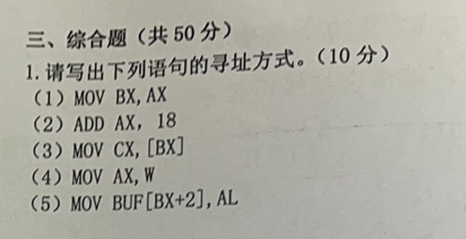

1. 用逻辑与和逻辑或指令将AX的高4位，CX的中间8位，BX的低4位拼合起来，请写出程序段
2. 将AX中小于255大于0的3位BCD数转换为二进制数，存入字节变量SB中，请写出程序段
3. 将82551 C端口的8根I/O线接8只发光二极管的正极（8个负极均接地），用按位置位/复位控制字编写使这8只发光二极管依次亮，灭的程序。设8255A的端口地址为380H——383H，请写出程序段。

（其中，电路图如图1所示，8255A的方式选择控制字如图2所示，端口C按位置位/复位控制字如图3所示。）

